Por la presente informamos que....................................................quien participa de la actividad .............................................en la Institución ....................................en el marco del convenio con el Programa Adolescencia dependiente de la DGDIyA del Gobierno de la Ciudad de Buenos Aires, está invitada/o a participar del “Evento del Programa Adolescencia” que se desarrollará en las instalaciones del Parque Indoamericano, ubicado en Batlle y Ordoñez (y Av. Escalada 4200), CABA. El mismo se llevará a cabo el día 7/12/2024 desde las 8:30 hs. hasta las 16hs., salida y regreso a la Institución en transporte provisto por el Programa.

Me Informo………………………………….. Firma y aclaración……………………………………..

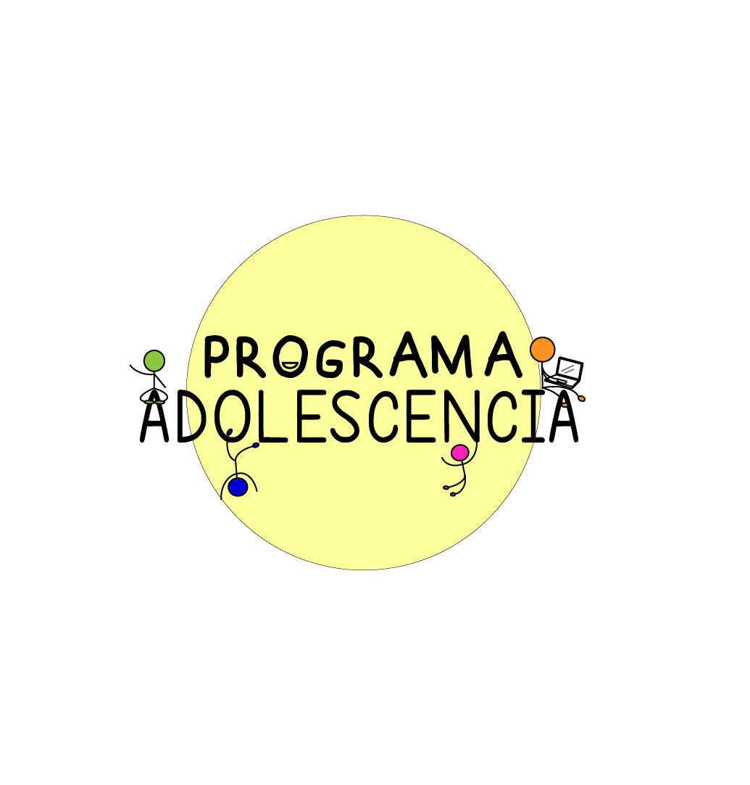

G.C.B.A.

Por la presente informamos que....................................................quien participa de la actividad .............................................en la Institución ....................................en el marco del convenio con el Programa Adolescencia dependiente de la DGDIyA del Gobierno de la Ciudad de Buenos Aires, está invitada/o a participar del “Evento del Programa Adolescencia” que se desarrollará en las instalaciones del Parque Indoamericano, ubicado en Batlle y Ordoñez (y Av. Escalada 4200), CABA. El mismo se llevará a cabo el día 7/12/2024 desde las 8:30 hs. hasta las 16hs., salida y regreso a la Institución en transporte provisto por el Programa.

Me Informo……………………………… Firma y aclaración……………..……………..

G.C.B.A.
Por la presente informamos que....................................................quien participa de la actividad .............................................en la Institución ....................................en el marco del convenio con el Programa Adolescencia dependiente de la DGDIyA del Gobierno de la Ciudad de Buenos Aires, está invitada/o a participar del “Evento del Programa Adolescencia” que se desarrollará en las instalaciones del Parque Indoamericano, ubicado en Batlle y Ordoñez (y Av. Escalada 4200), CABA. El mismo se llevará a cabo el día 7/12/2024 desde las 8:30 hs. hasta las 16hs., salida y regreso a la Institución en transporte provisto por el Programa.

Me Informo………………………………….. Firma y aclaración………….……………………

